高等学校「選択情報」実習プリント⑧-1
プログラムを体験しよう！①
～アルゴロジック編～
＜ねらい＞
①コンピュータプログラムの基本となる思考（アルゴリズム）について体験的に学ぶ
②プログラムの基本的な処理である「順次処理」「繰り返し処理」「分岐処理」を組み合わせた
制御構造について体験的に学ぶ

＜手 順＞
①「アルゴロジック２」で検索http://home.jeita.or.jp/is/highschool/algo/prm/index2.html
サイトへ移動する。（一般社団法人 電子情報技術産業協会（JEITA）出典）
②以下の基本操作を参考に、ロボットが旗をとれるように課題を解決する。
＜基本操作１＞
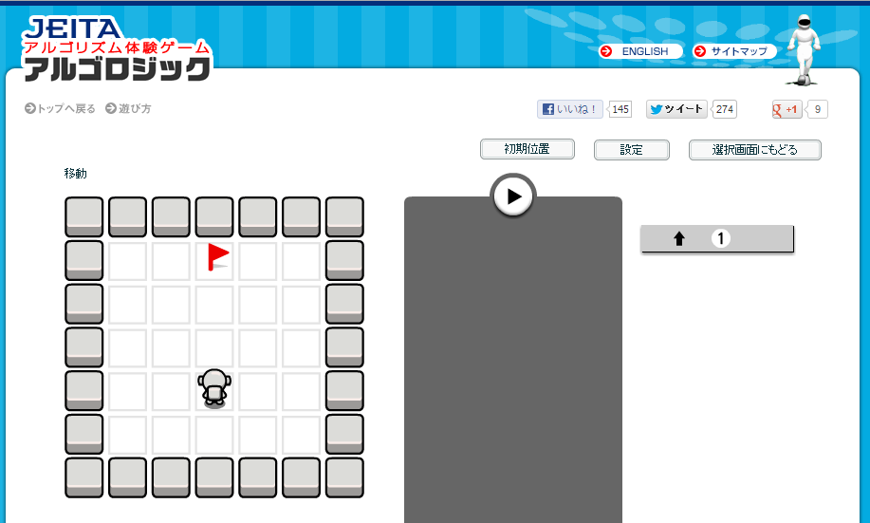
・ここに部品をドラッグして並べる
並べた順に処理（順次処理）
・再生ボタンで確認
・部品（例）これは前へ進む
・数字・方向の上でクリックすると数字がかわる
・数字の分だけロボットはます目を進む
・このロボットが旗をとるように部品をならべプログラムをつくる
・この例なら前へ３マスすすむ制御を考える

・ＬＯＯＰ部品（繰り返し処理）
（例）［ ］に「１つ進む」部品を入れると
進むことを繰り返す
・ＩＦ部品（分岐処理）
（例）前に壁があるという条件の時に
［ ］の中に回転を入れている
＜基本操作２＞
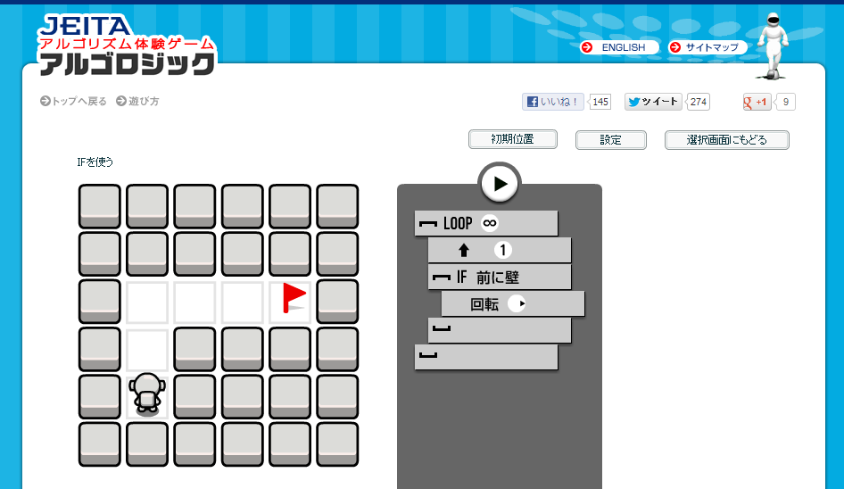

＜基本操作３＞
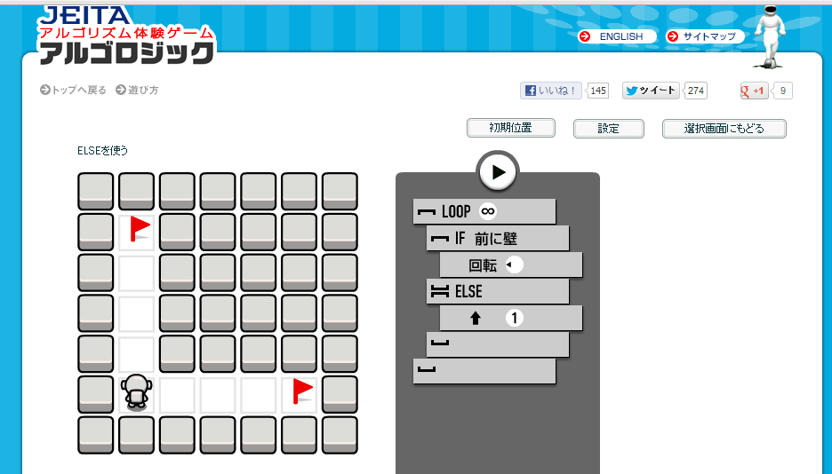
・ ELSEコマンド
IF［ Ａ ］ELSE［ Ｂ ］：
もし・・・であればＡ、そうでなければＢ
（例）もし壁があれば［回転］、なければ
［前へ進む］
画像は（http://home.jeita.or.jp/is/highschool/algo/prm/index2.html）より

＜実 習＞
（１）Ｗｅｂページの課題について、解決できたところまで○をつけてください。（２５分）
順次処理 |  | 繰り返し |  | 分岐処理 |  | 応用
移動 |  | Ｕターン２ |  | ＩＦを使う |  | 十字
右に曲がる |  | 無限ループ |  | Ｕターン３ |  | 知恵の輪
方向転換 |  | 四角の旗 |  | ＥＬＳＥを使う |  | うずまき
Ｕターン１ |  | 十字回廊 |  | ＩＦを使う |  | 八方向
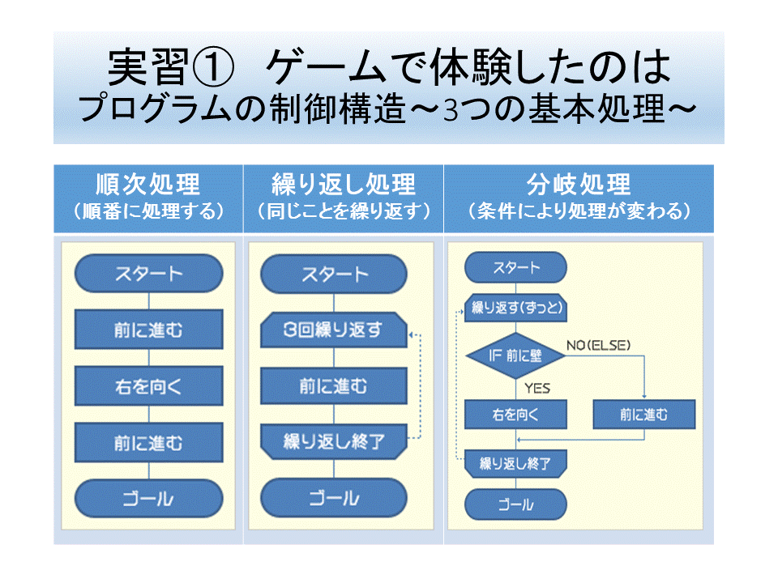
プログラムの3つの基本的な処理を流れ図（フローチャート）で表すと左図のようになります

＜感 想＞
今日の実習の感想を書いてください（５分）

高校2年 組 番（名前）
高等学校「選択情報」実習プリント⑧-２
プログラムを体験しよう！②
～LEGO マインドストーム編～
＜ねらい＞
- プログラミングを組んで、ロボットを動かしてみよう。
- 指令を実現するためにどうすればいいか、プログラムを修正しながら問題解決してみよう

＜手 順＞
- デスクトップの 「LEGOマインドストーム」を選択しソフトを立ち上げる。
- 「ファイル」→「新しいプロジェクト」→「開く」へ
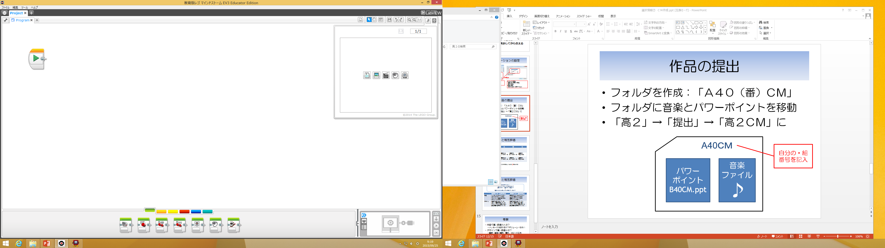

プログラムのパーツ
プログラムを並べる
ダウンロードボタン
接続してからここを押す

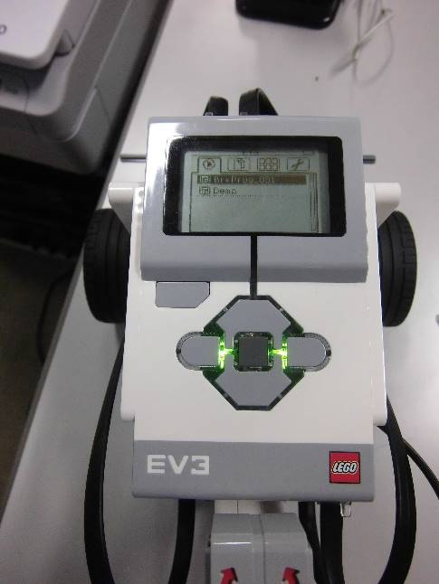
ステアリング
（曲がる）
タンク
（直進）

- 指令を実現できるように、上記パーツを
うまく組み合わせながらプログラムを考える。
実行・電源
実行させる
- 班の順番が来たらケーブルでPCと
ロボットとをつなぎ、実行してみる。
プログラミングワークシート
 | プログラムの内容 | 結果
＜感 想＞
今日の実習の感想を書いてください（５分）

高校2年 組 番（名前）
高等学校「選択情報」実習プリント⑧-３
プログラムを体験しよう！③
～LEGO マインドストーム編 2回目～
＜ねらい＞
① プログラミングを組んで、ロボットを動かしてみよう。
② 指令を実現するためにどうすればいいか、プログラムを修正しながら問題解決してみよう

＜問題解決のイメージ＞
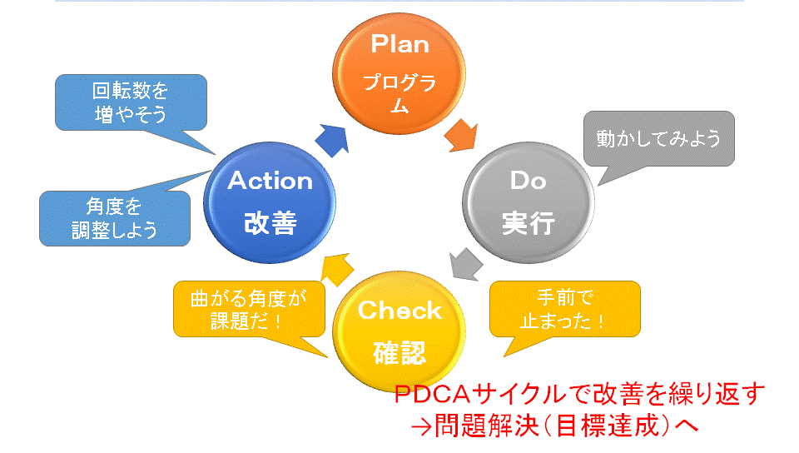

＜課 題＞
障害物を避けてゴールの得点の上でピタリと止まるプログラムを考えなさい

＜手 順＞
①１回目の実習の経験を生かしコース取りを考える。
②コースをふまえたプログラムを、グループで相談して考え入力する
※プログラムを入力する人は交替して、全員が入力を経験すること
③実行する
※実行するときに、距離の不足、コース取り等しっかり観察を行う
④観察・結果をグループで分析し、改善方法・プログラムを考える
⑤これらの経過をワークシートに記録する

プログラミングワークシート
 | プログラムの内容 | 結果
①
②
③
④
＜感 想＞
今日の実習の感想を書いてください（５分）

高校2年 組 番（名前）
高等学校「選択情報」実習プリント⑧-４
プログラムを体験しよう！④
～LEGO マインドストーム編 3回目～
＜ねらい＞
① プログラミングを組んで、ロボットを動かしてみよう。
② 指令を実現するためにどうすればいいか、プログラムを修正しながら問題解決しよう。

＜例：超音波センサの利用＞
このロボットには、超音波で障害物までの距離を測定する超音波センサがついている。
この超音波センサを利用して、裏面のようなブロックにぶつからず手元に戻ってくる
プログラムを見本にしたがって作ってみよう。

ブロックとロボットの動き センサの動きのチェック
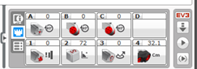

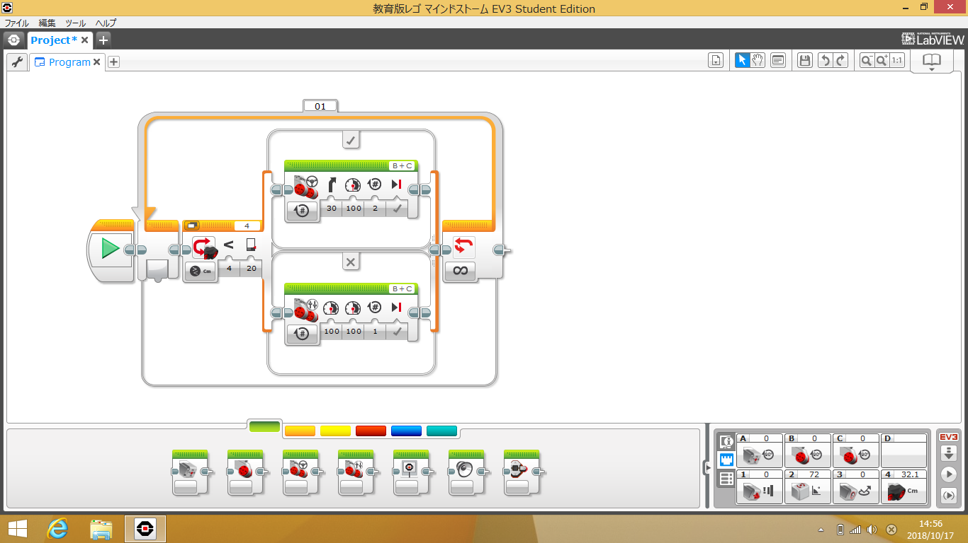

※プログラムの見本は裏面

＜課 題＞
以下のような配置にあるブロックを避けてゴールするプログラムを、見本を参考にセンサを使って作りなさい

プログラミングワークシート
 | プログラムの内容 | 結果
①

②
③
④
⑤
⑥
⑦

＜感 想＞
今日の実習の感想を書いてください（５分）

高校2年 組 番（名前）
【見本のプログラム】

20cm未満であるとき

４が“未満”

20cm未満でないとき

【繰り返し】
この枠の中に入ったプログラムを「∞」回繰り返す
【条件分岐】
条件によって動作を変える
（例）距離センサーで20cmより近ければ上の動作、遠ければ下の動作を行う

【このプログラムで予想される動き】
・（前に壁があれば右へ曲がる、壁がなければ直進する）を繰り返す

高等学校「選択情報」実習プリント⑧-５
プログラムを体験しよう！⑤
～コード（EXCEL VBA）入力編～
＜ねらい＞
① コードを入力してプログラミングを組んでみよう。
（解説）Excelの自動実行機能を マクロ といい，VBA（Visual Basic for Applications）
というプログラミング言語で動かします。プログラミングを学ぶに当たって，もっとも
身近に環境が整っているもののひとつです。

＜手順＞
１．準備【環境設定をしよう】
① Excelを立ち上げます．
② 『ファイル』→『オプション』→『リボンのユーザー設定』を開きます．
画面右側『メインタブ』→『開発』にチェックを入れてOK．
（これでExcelのタブに開発が表示されるようになります）
③ 開発タブから『Visual Basic』を選択．

２．プログラムの準備【モジュール】 VBAはモジュール（紙のようなもの）に書きます。
①『挿入』から『標準モジュール』を選択して始めます
（画面左側のプロジェクトにModule1が表示されました。モジュールを削除するには，
プロジェクトのModule1の上で右クリックして『Module1の解放』→『いいえ』を選択）

３．プログラムを書く
①モジュールに sub rensyu1 と書いてEnterを押してみましょう．
自動で
Sub rensyu1()
End Sub と表示されます．

・VBAはこのSub ～ End Subの間に書いていきます．
・subの先頭が大文字になりましたが，これはExcelがsubという命令
（今からVBAを書いていくという宣言）を正しく認識した証拠です．
・SubとEnd Subの間にプログラムを書くときは，見やすくするために普通『Tabキー』を使ってインデントして書いていきます．
②次に，
Sub rensyu1() Sub rensyu1()
range("A1")="アサンプション" Range("A1") = “アサンプション”
End Sub と書くと, End Sub

と自動変換されます．スペルが間違っていると先頭が大文字に自動変換されないので，
チェックに役立ちます．

・A1はセルの場所を表しています．Range("A1") は『A1のセルを選択しろ』という意味の
命令です．= はセルに中身を入れるということです。
・つまり，このプログラムは『A1のセルにアサンプションと入力しろ』という命令になります．
・セルを複数選択するときは，A1：C5のように：（コロン）を間にいれると始点A1から終点C5までのセルがすべて選択されます．
・行全体を選択するときは，A：Aのように指定します．

４．プログラムを実行させる【マクロの実行】
①VBAは書き終わったら，必ず『実行』→『Sub/ユーザーフォームの実行』または『F5』を押します。
②マクロ名を聞いてくるウインドウが出てくるときは「rensyu1」のまま『実行』します。
（画面下のタスクバーからワークシートの画面に戻ると確かにA1のセルにアサンプションと自動で入力されています。）

５．ボタンの挿入【マクロボタンの挿入①】
①『開発』→『挿入』→『ボタン』を選択し、Excelのセルの上にボタンを作ります。
②ボタンを描くと現れるウインドウ『マクロの登録』で「rensyu1」のマクロをボタン1に登録します。（このボタン1と「rensyu1」のマクロがつながって，ボタン1を押す度にA1のセルにアサンプションが自動で入力されます）
③ボタンの名前を，ボタンの上で右クリック→『テキストの編集』で変更します。

６．削除ボタンの挿入【マクロボタンの挿入②】
①新しく標準モジュールを挿入して下さい。
②削除は以下の様なプログラムを入力します
Sub sakujyo()
Range("A1").Delete
End Sub

７．フォントサイズの変更【マクロボタンの挿入③】
①新しく標準モジュールを挿入して下さい。
②フォントサイズの変更は以下のプログラムを入力します。
Sub saizu()
サイズの指定
Range("A1").Font.Size = 15
End Sub

８．マクロの保存【保存】
マクロはExcelファイルとセットで保存されます．Excelの『名前をつけて保存』で，『ファイルの種類』を『マクロ有効ブック』で保存します．

＜練習問題1＞
「国際」という名前のボタンを押せばA1からA3のセルに国際と入力され、「サイズ
という名前のボタンを押せばA1からA3までのセルの文字サイズが20ポイントになり
「削除」というボタンを押せばA1からA3までのセルが空白になるマクロを作れ．
完成したら「K2○◎◎マクロ問題1」という名前で指定の提出フォルダへ提出せよ．

表示例
